東寧園訊

雙月號: 2023年12月 編輯設計：高曉薇老師 盧彥安老師

園 長： 劉美玲園長

發行園所：財團法人天主教耶穌會附設東寧幼兒園

園址：新竹縣竹東鎮東寧路一段163號 TEL:(03)5962043

網址：<Http://beauti4.topschool.com.tw>

**東寧心 最用心**

園長的話:

美國作家理查．洛夫（Richard Louv）曾在《失去山林的孩子》一書中，提出「大自然缺失症」（nature-deficit disorder）的兒童發展現象，孩子在電子產品環繞的環境中成長，卻與自然疏離，大量出現過胖、注意力不集中、躁鬱傾向等問題。而「過動」、「電動」及「不動」是現代孩子常見的困擾。人是離不開大自然的。因此，近年來戶外教育格外備受到重視，但別於過往「校外教學」純玩樂的形式，更結合了課程設計，讓知識更貼近生活

一場看似「玩」的戶外教育，若從課程與學習的角度切入，也確實可以讓親師生體會許多。讓學生偶爾玩耍及放鬆是重要的事，依據國內外研究，戶外教育帶來的學習效益極多，包括享受學習、培養自信、增強活動技巧、培養人格特質、良好的健康與體能、提升學習動機、發展社會覺知、適應社會的關鍵能力、擴展社會視野、以及促進環境覺知。

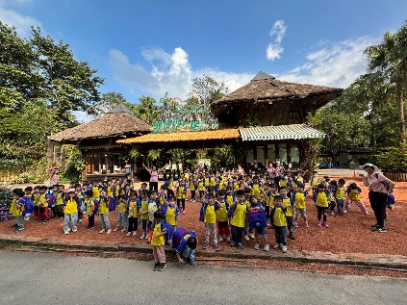 戶外活動對孩子好處多多，除了參與園方舉辦的戶外教學活動外，假日爸爸媽媽也要多帶孩子到戶外探索，培養孩子多面向的學習，也是享受親子互動的重要時間喔!

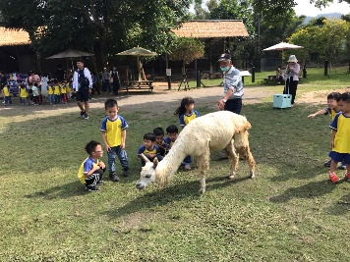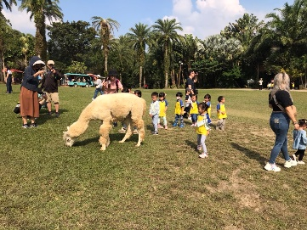

**大班主題~~閃電魚尼克**

**~~ 活動緣起 ~~**

在幼兒的成長過程中，學習如何認識自己、探索自己、肯定自己，嘗試表達自己及了解自己並知道自己是有價值的，是一生中非常重要的必經歷程，我們以「閃電魚尼克」繪本主題，帶著幼兒探索自己的身體、心理以及日常生活。

在活動中先以認識自己為開端，讓幼兒透過活動觀察自己的五官外貌，以及了解身體不同部位的功能，從外而內發覺不一樣的自己，藉由比較以前和現在的自己，感受到自己的成長，也從探索中學習如何尊重他人的身體及尋找成長的足跡，我們也帶領幼兒探究並創作了屬於每人的「家庭樹」，期望藉由對家人、朋友、師長的認識，覺察人與人之間的情感，讓幼兒的生活範圍隨著長大而拓展。

【 猜猜我是誰 ? 】 【 鏡中的我~~觀察外貌與五官 】

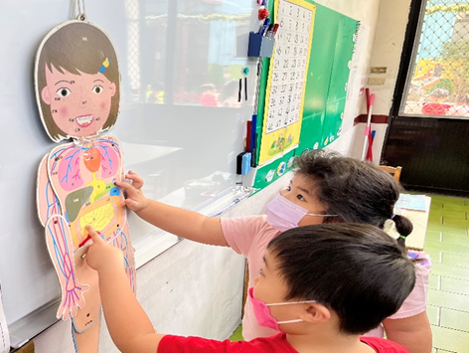

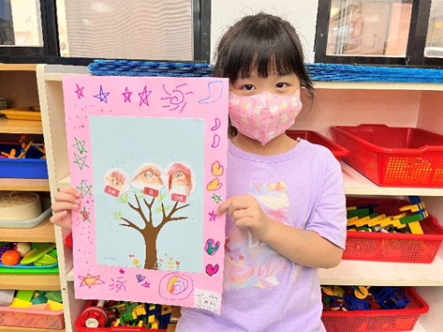

【人體構造圖】 【 美感創作~~我的家庭樹 】

**中班主題~~大自然的健身老師**

**~~ 活動緣起 ~~**

本學期我們帶領孩子們把眼光移到大自然裡，讓孩子跟著音樂律動，做起養生操，認識許多運動、舞蹈的動作源自於動、植物的外形姿態，進而觀察動物特有的動作或是行為，一邊觀察，一邊模仿，練習手眼協調，增進肢體協調度的發展。

除了做身體的訓練之外，也帶領孩子面對輸與贏的感受，培養運動家精的精神。

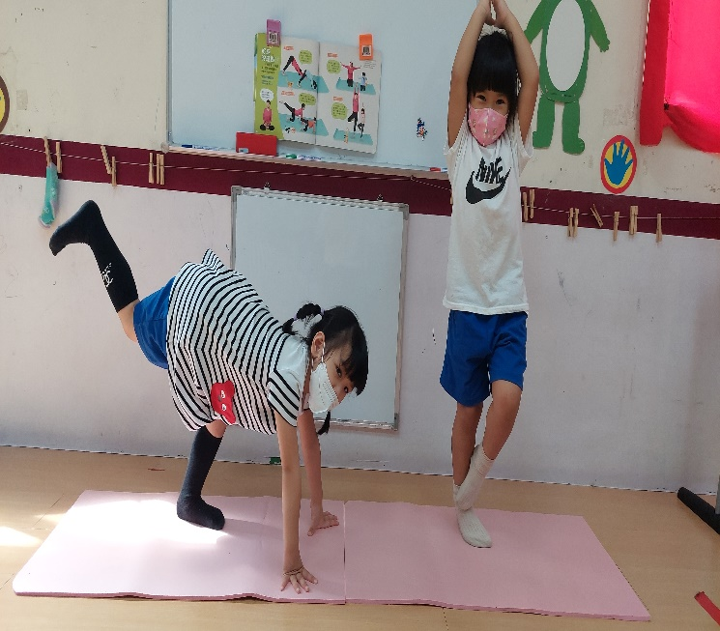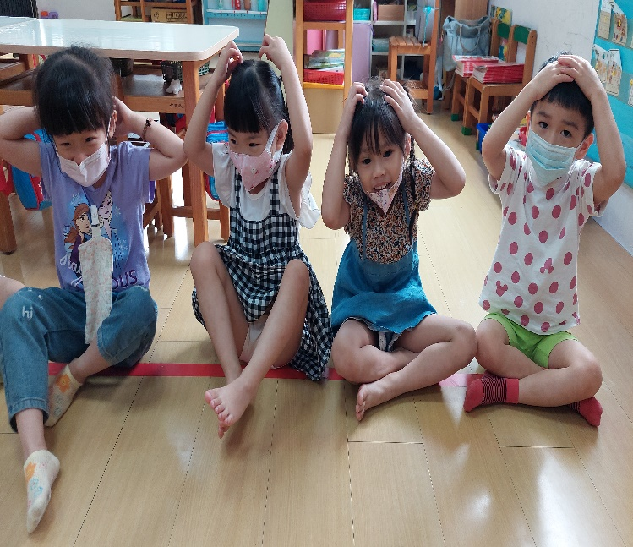

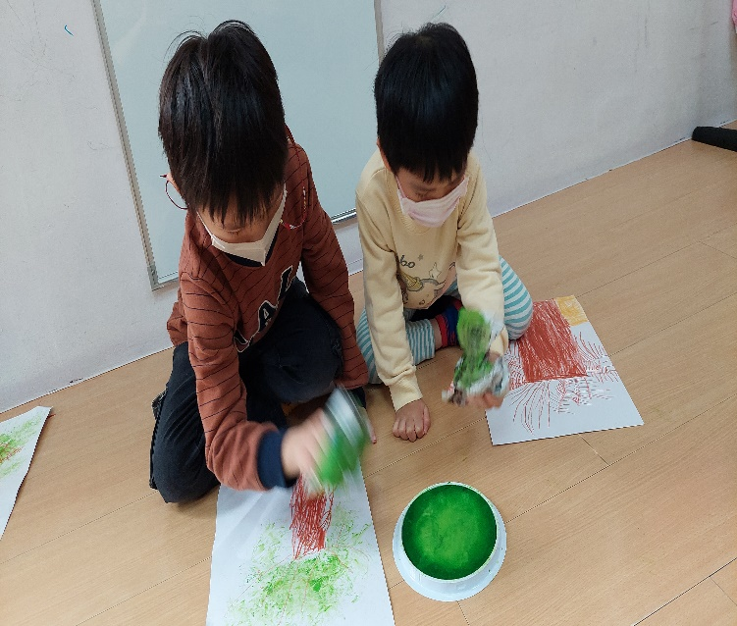口

口香糖遊戲~聽指令作動作 好玩的瑜珈~練習身體柔軟度

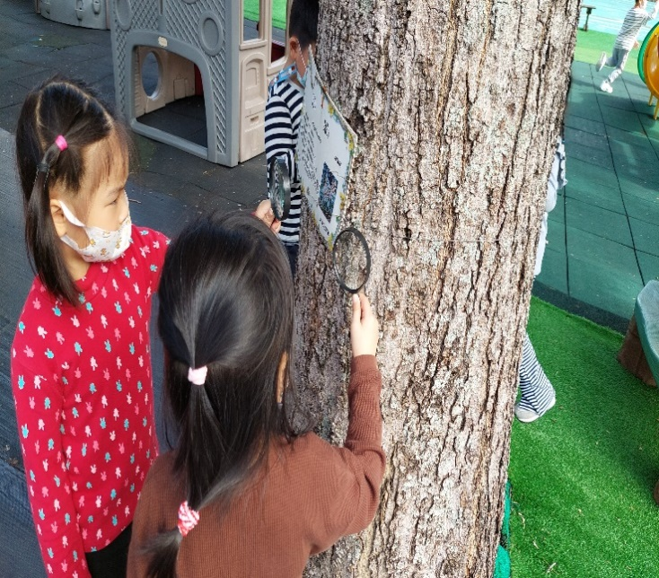

自然調查員~觀察認識大自然 美術~ 大樹蓋印畫

**小班主題~我喜歡上學~練習生活自理能力**

當然，孩子們在剛進校園時，難免會有不適應的情形發生、難免會有分離焦慮恐懼。但這些都可以藉由教師、同儕與課程活動的安排，讓孩子從而化解與成長。接著我們會藉由各項課程活動設計，讓孩子逐漸熟悉團體生活運作、熟悉生活規範，並從中培養良好生活習慣與自理能力。透過與人合作、相互尊重等提升其社會人際互動能力，讓孩子們感受到融入團體、被團體接納的成就感。

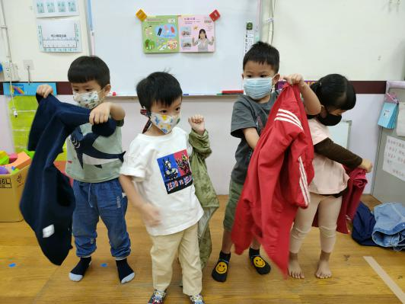 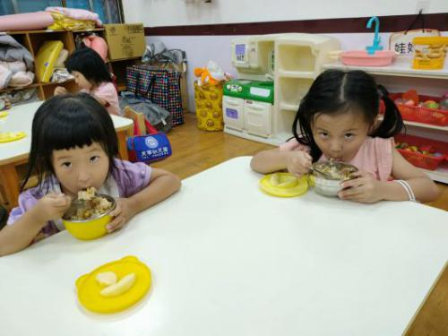

**我會穿外套 我會手扶碗**

**培養生活自理的 5 個小技巧**

**技巧 1 簡化步驟，讓他完成最後一個步驟即可**

適合較為幼齡或較被動的孩子，譬如 2 歲的幼兒練習穿鞋，爸媽可先將鞋子擺好，協助他將腳踝套進去後，再讓他黏上黏扣帶；幾次後，鼓勵他用手協助腳踝套入鞋子，黏上黏扣帶；隨著年齡增長，協助他辨認左、右鞋，讓孩子完成所有穿鞋的步驟。

**技巧 2 順向練習，先試試看再引導**

適合喜歡嘗試且有一定能力基礎的孩子，原則上就是讓孩子先試試看，遇到問題了再從中協助，譬如：孩子從鞋櫃拿出鞋子，將腳套入鞋子後，爸媽再幫忙拉好。

**技巧 3 若孩子不願意，用一起幫忙的語氣鼓勵**

孩子並非每一次都會想要做，但爸媽可溫柔請他幫忙，譬如：帶著他的手黏上黏扣帶，摸摸他的頭並適時的稱讚行為；幾次後可減少肢體的協助，變成在爸媽示範下，自己試試看；最後爸媽只要口頭引導即可。

**技巧 4 大孩子帶著做榜樣**

將哥哥姊姊培養好習慣，就能帶動弟弟妹妹模仿 ! 有時候爸媽喊了半天，不如由哥哥示範將鞋穿好，弟弟就會跟著做了，偶爾用競賽的方式也能事半功倍喔 !

**技巧 5 給予更多的時間練習**

不要在有時間壓力下要他馬上執行，最好先在假日時進行練習，再逐漸引導至平日。在時間彈性下，孩子比較能安心的嘗試，爸媽用溫暖且開放的態度，鼓勵他試試看，孩子通常都會願意去做的。

許多的動作技巧，孩子剛開始做來不純熟，這都是很正常的，選擇適齡的活動並利用這些引導技巧來協助他，不論成功與否，都給予微笑及肯定。逐漸的這些基礎能力就能發展出動作技巧來，孩子便會在每天的生活中建立起自信，培養出樂觀又獨立的性格。

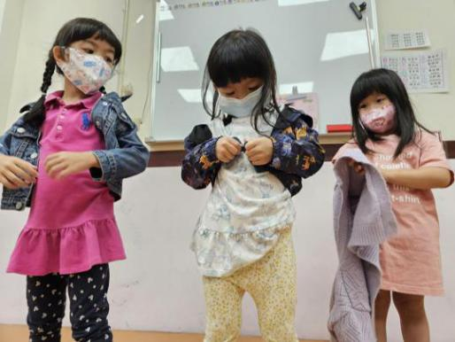 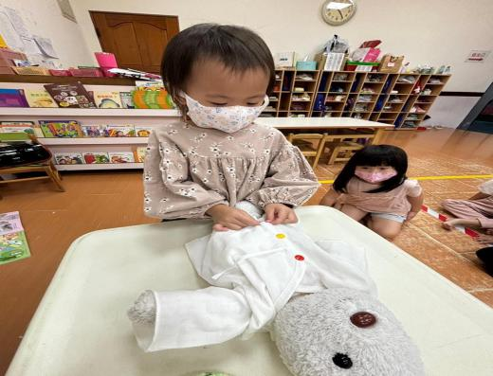

**我會拉拉鍊 我會扣釦子**